Отчет о проделанной работе в летнем оздоровительном спортивно-патриотическом пришкольном лагере с дневным пребыванием «Наследие»
МБОУ ООШ№3 г.Советск

Дни единых действий, которые обязательно включены в календарный план воспитательной работы пришкольного лагеря "Наследие" за 1 смену 2022 года 01.06-25.06.2022г. были проведены:
1 июня - День защиты детей;
Вот и лето пришло! Учителя и учащиеся снова вместе! 1июня открылся пришкольный лагерь. На торжественной линейке ребят поздравили с праздником, затем предстояла важная работа- подготовиться к празднику открытия лагерной смены. Ребята разучивали песни, готовили флэшмобы, оформляли отрядные уголки. А ещё было много игр для сплочения и дружбы!

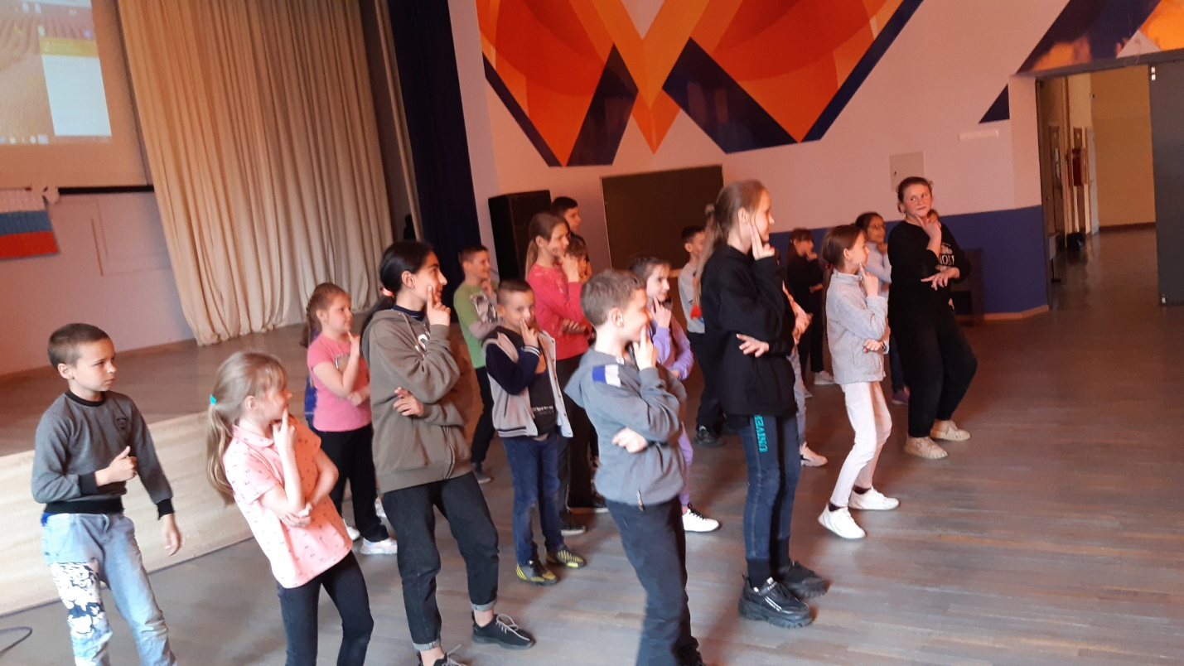

6 июня - день русского языка;
Этот день в лагере начался с линейки, на которой ребятам рассказали, почему в этот день отмечается День русского языка, и объявили план на день. Ребятам понравилось принимать участие в квизе "Загадки русских слов", в конкурсе рисунков , в разрешении шуточных задач по русскому языку. А так как в этот день родился великий русский поэт Александр Сергеевич Пушкин то завершился он показом сказок Пушкина.
9 июня - 350 лет со дня рождения Петра I;
Лагерь при школе - активный участник событий, касающихся истории нашего государства. И дню рождения великого Петра посвящалось несколько событий. Прежде всего это была небольшая лекция советника с показом презентации в двух отрядах и небольшое интервью, где обучающиеся отвечали на вопросы: " С какого класса нужно учить историю России и как сделать уроки истории интересными. А ещё наши учащиеся приняли участие в игре по станциям посвящённую этой дате. Советник объяснила, почему эти станции были в игре
Итак, отряды показывали свои знания и умения на станциях " Театральная" , "Стрелецкая" , "Общественная библиотека", Мастер шашек", " Бальные танцы" и, конечно же, Судостроительная'. Труднее всего были станции "Бальные танцы" и " Мастер шашек" . А в общем , настроение у всех было отличное! Научиться чему-то новому всегда здорово!

12 июня - День России;
Россия, Россия- ты моя любовь!
Эти слова стали символом праздника, главного праздника нашей Родины -России в лагере школы №3, посвященного Дню России. На утренней линейке директор лагеря поздравила взрослых и ребят с праздником. Затем в отрядах состоялись конкурсы рисунков, подготовка к праздничному концерту. Ребята двух отрядов приняли участие в эстафете, посвященной Дню России.
А после обеда все поднялись в актовый зал, где состоялся праздник песен о России. Хочется отметить энтузиазм, радостное настроение ребят, исполнявших песни о великой нашей стране! Все отряды отлично подготовились к празднику и вместе с учителями исполняли патриотические песни. Особенно старались наши малыши! «Но если главный командир
позовет в последний бой, дядя Вова, мы с тобой!» - весь зал поддержал ребят отряда №3.
Огромное спасибо учителям-воспитателям, принявших активное участие в празднике и постоянно передающие свою любовь к России, воспитывают чувство гордости за нашу страну своим воспитанникам.

22 июня - День памяти и скорби.
День скорби и памяти.
22 июня 1941 года навсегда в памяти народа. Этот трагический день бы
День скорби и памяти.
22 июня 1941 года навсегда в памяти народа. Этот трагический день был началом невыносимо тяжелого времени для каждого жителя нашей страны. Голос Ю. Левитана объявил неожиданное и страшное событие «…войска Германии без всякого объявления войны» атаковали советские города. 1418 дней и ночей длилась это жестокая война. Миллионы жизней унесла, тысячи детей оставила без родителей.
Дети читали стихи. Стихи о войне. Дети исполняли песни. Песни о войне.
Гимном этого дня стала песня «Солнечный круг».
Ребята зажигали свечи на мемориале у танка в городе. Зажгли свечи и у памятника во дворе школы.
У нас в школе тоже есть памятник, связующий поколения прошлых и настоящих детей. Мы зажигали свечи со словами «Пусть будет мир!»
Мы, взрослые, уверены, что такие минуты памяти очень нужны современным детям, не знающим лишений военного времени. Мы должны учить их ценить мир!
27 июня -День молодежи;
Весело и что-то новенькое! В лагере уже знают игры"2-третий лишний", знаменитый "ручеёк" А сегодня совсем давно забытые классики и цепи кованые! Кроме того, что ещё были Я" Весёлые старты"! Всё это посвящено дню молодёжи!

